股票市场深度展示（分为三个页面）

Ps：变量命名大多采取见文生意，使用末尾的标记指示不同的意义，总结如下以防错误：

-m：月份数据；-q：季度数据；-g：收益率；-w：胜率

一、业绩分析页面：

模块：超额动态回撤和超额收益率

输入：

list stock（产品所选的股票列表）

list number（产品所选的股票对应的数量）

计算：

·标准化：

list ratio[i]=number[i]/sum(number)

·数据库调数据 + 价格计算：

list base_300（沪深300在2016-9-1到2018-6-1每天的价格）、

list myfund（stock中所有股票在2016-9-1到2018-6-1每天的价格在ratio下的加权结果）

·收益率计算**（可单独作为一个模块来调用、也可以和数据沟通直接拿到收益率数据）**：

1、对于myfund、base_300两个列表，相对应建立两个list，在其后加g，如myfundg、base_300g；

2、base_300g的第i项等于(base_300[i]-base_300[i-1])/base_300[i-1]，base_300g[0]=0（myfund类似计算收益率）

（图一：超额动态回撤和超额收益率）

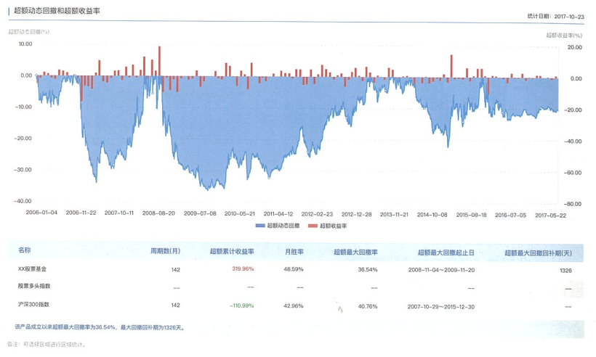

横坐标：list date （从2016-9-1到2018-6-1两年的每一天）（但在横坐标中只显示 2016Q4,2017Q1,2017Q2,2017Q3,2017Q4,2018Q1,2018Q2，2018Q3，即从2016-9-1到2018-6-1的八个季度点）

纵坐标：

·超额收益率（日）：list revenue**g**，revenueg[i] = myfundg[i]-base_300g[i]

超额收益率（月）：list revenue**gm**

revenue**gm**[i] = average(revenueg[j] for j in range(30*(j-1),30*j)

超额收益率（季）：list revenue**gq**，为柱状图纵坐标

revenue**gq**[i] = average(revenueg[j] for j in range(90*(j-1),90*j)

·超额动态回撤：

list revenue，revenue[i] = myfund[i]-base_300[i]

超额动态回撤：list return，为折线图的纵坐标

return[i] = (revenue[i]-max(revenue[j] for j in range(0,i)))/ max(revenue[j] for j in range(0,i))

if return[i]>0: return[i]=0

（图二：超额动态回撤和超额收益率表）



周期数：均为7

超额累计收益率：

产品（对应于xx股票基金）：sum(revenueg)

沪深300：sum(base_300g)

月胜率：length(revenue**gm**[i] if revenue**gm**[i]>0)/length(revenue**gm**)*100%

超额最大回撤：return中所有递减序列的头尾差的最大值

超额最大回撤起止日：return中所有递减序列的头尾差的最大值 所对应的头尾相应的date（日期）

超额最大回撤回补日：return中所有递减序列的头尾差的最大值，return又回到头的值或比头的值大，所经历的时间（即date对应的两个下标的差）

二、归因分析页面：

模块：风格相关图表生成

输入：

list stock（产品所选的股票列表）

list number（产品所选的股票对应的数量）

变量：

list ratio，

base_300，big_grow，big_worth，mid_grow，mid_worth，small_grow，small_worth，myfund，

base_300g ，big_grow**g**，big_worth**g**，mid_grow**g**，mid_worth**g**，small_grow**g**，small_worth**g**，myfundg，styleg，

style_timing，style_choose，style_timingq，style_chooseq,fund_over，fund_baseover，date，dateq，R，time_over，time_below

list style_ratio[7][]，base_ratio[7][]

计算：

·标准化：

list ratio[i]=number[i]/sum(number)

·数据库调数据 + 价格计算：

list base_300（沪深300在2016-9-1到2018-6-1每天的价格）、

list big_grow（大盘成长指数在2016-9-1到2018-6-1每天的价格）、

list big_worth（大盘价值指数在2016-9-1到2018-6-1每天的价格）、

list mid_grow（中盘成长指数在2016-9-1到2018-6-1每天的价格）、

list mid_worth（中盘价值指数在2016-9-1到2018-6-1每天的价格）、

list small_grow（小盘成长指数在2016-9-1到2018-6-1每天的价格）、

list small_worth（小盘价值指数在2016-9-1到2018-6-1每天的价格）

list myfund（stock中所有股票在2016-9-1到2018-6-1每天的价格在ratio下的加权结果）

·收益率计算**（可单独作为一个模块来调用、也可以和数据沟通直接拿到收益率数据）**：

1、对于myfund、base_300、big_grow、big_worth、mid_grow、mid_worth、small_grow、small_worth八个列表，相对应建立八个list，在其后加g，如myfundg、base_300g；

2、base_300g的第i项等于(base_300[i]-base_300[i-1])/base_300[i-1]，base_300g[0]=0（另七个list类似计算各自收益率）

·多元线性回归**（可单独作为一个模块来调用）**+ 计算：

1、以myfund**g**为因变量，big_grow**g**、big_worth**g**、mid_grow**g**、mid_worth**g**、small_grow**g**、small_worth**g**六个为自变量做多元线性回归**（每个季度90个数据做一次）**，得到list style_ratio[7][]（六个自变量前的系数列表为行按顺序组成的矩阵）和list R[7]（各季度得到的绝对系数——多元线性回归拟合程度的一个指标）；

2、建立list style**g**为big_grow**g**、big_worth**g**、mid_grow**g**、mid_worth**g**、small_grow**g**、small_worth**g**在style_ratio下的加权（各个季度的90个数据对应相应行的权重）

Ps：绝对系数的计算方法（如果多元线性回归找到相关的python库的话，这个系数应该不用自己算）

y=1/n∑yi

SStot=∑(yi−y)^2

SSres=∑(yi−fi)^2

（yi为真实数据，即myfund**g**；y表示平均值；fi表示估计数据，即style**g**）

决定系数：R^2=1−SSres/SStot

（图一：风格配置能力图）

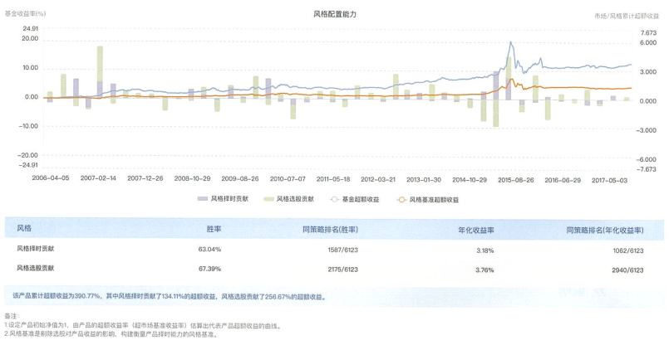

·纵坐标计算：

风格择时贡献：list style_timing[i] = styleg[i]-base_300g[i]（每90个style_timing**q**.append一个，保存季度数据）

风格选股贡献：list style_choose[i] = myfundg[i]-styleg[i] （每90个style_choose**q**.append一个，保存季度数据）

基金超额收益：list fund_over[i] = sum(style_choose for j in range(0,i))

风格基准超额收益：list fund_baseover[i] = sum(style_timing for j in range(0,i))

·横坐标：list date （从2016-9-1到2018-6-1两年的每一天）（但在横坐标中只显示 2016Q4,2017Q1,2017Q2,2017Q3,2017Q4,2018Q1,2018Q2，2018Q3，即从2016-9-1到2018-6-1的八个季度点）

·根据纵坐标（style_timing**q**，style_choose**q**，fund_over，fund_baseover）和横坐标（date）如图画图

（图二：风格配置能力表）



风格择时贡献胜率：float style_timing**w**

= count(style_timing**q** if style_timing**q**[i]>0)/length(style_timing**q**)

风格选股贡献胜率：float style_choose**w**

= count(style_choose**q** if style_choose**q**[i]>0)/length(style_choose**q**)

风格择时贡献年化收益率：float style_timing**r**

= fund_baseover[length(fund_baseover)-1]/630*365*100%

风格选股贡献年化收益率：float style_choose**r**

= fund_over[length(fund_over)-1]/630*365*100%

**（不展示同策略排名）**

（图三：风格暴露图）

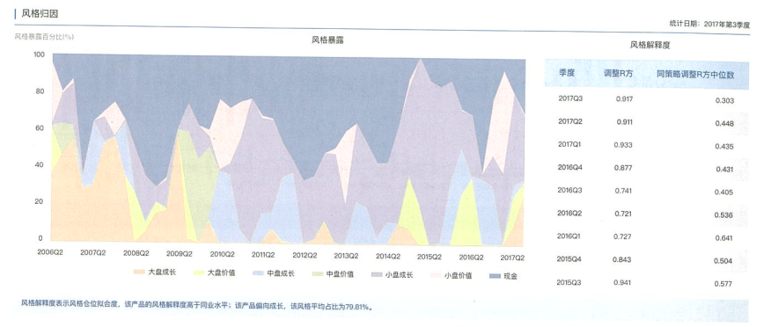（累计面积图）

横坐标：list date**q** = [2016Q4,2017Q1,2017Q2,2017Q3,2017Q4,2018Q1,2018Q2,2018Q3]（即从2016-9-1到2018-6-1两年的八个季度点）

纵坐标（这里指的是 **纵方向的长度**，即某一颜色在该横坐标下的长度）：在date[i]下六个分别为style_ratio[i][]的各位；现金为1-sum(style_ratio[i][])

（图四：风格解释度表）



季度调整R方即list R[7]，同策略调整列不考虑。

（图五：风格偏好及贡献图）

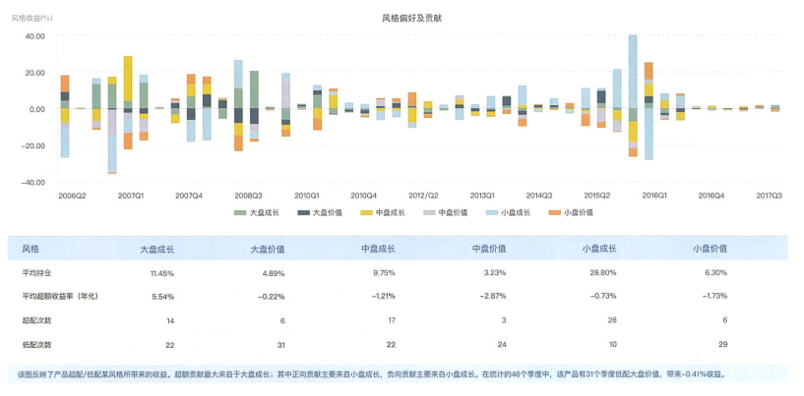

横坐标：list date**q** = [2016Q4,2017Q1,2017Q2,2017Q3,2017Q4,2018Q1,2018Q2,2018Q3]（即从2016-9-1到2018-6-1两年的八个季度点）

纵坐标：风格**大盘成长**在季度**j**下的纵坐标为

average(big_grow**g** for i in range(90*(j-1),90*j)

其余五个完全类似

（图六：风格偏好及贡献表）



平均持仓：六个分别为average(style_ratio[][j])（每一列求平均值）

平均超额收益率（年化）：

以**大盘成长**为例，其余五个完全相仿，平均超额收益率=average(big_grow**g**)/630*365*100%

超配/低配次数：

·多元线性回归**（可单独作为一个模块来调用）**+ 计算：

1、以base_300g为因变量，big_grow**g**、big_worth**g**、mid_grow**g**、mid_worth**g**、small_grow**g**、small_worth**g**六个为自变量做多元线性回归**（每个季度90个数据做一次）**，得到list base_ratio[7][]（六个自变量前的系数列表为行按顺序组成的矩阵）；

2、list time_over[i]（第i个风格的超配次数）

=length(base_ratio[i] if base_ratio[i][j] < style_ratio[i][j])

list time_below[i]（第i个风格的低配次数）

=length(base_ratio[i] if base_ratio[i][j] > style_ratio[i][j])

模块：行业相关图表生成

所有的逻辑与上文的风格相关图表生成都是一样的，唯一不同的是，六个风格指数替换成六个行业指数：

·周期上游指数：list period_over，其每一项等于 采掘、有色金属（从数据库中获得 以下类似） 对应项的平均值

·周期中游指数：list period_mid，其每一项等于 化工、钢铁、公用事业、交通运输、建筑材料 对应项的平均值

·周期下游指数：list period_below，其每一项等于 建筑装饰、汽车、机械设备 对应项的平均值

·大金融指数：list big_fin，其每一项等于 房地产、银行、非银金融 对应项的平均值

·消费指数：list expense，其每一项等于 农林牧渔、家用电器、食品饮料、纺织服装、轻工制造、医药生物、休闲服务 对应项的平均值

·TMT指数：list tmt，其每一项等于 电子、商业贸易、电气设备、计算机、传媒、通信 对应项的平均值

三、场景分析页面